MasterCAM X
- الغاية من الدورة
- التعرف على الأوامر المستخدمة في البرنامج من خلال التمارين التالية :
- التمرين الأول : رسم مستطيل ثم صنع زوايا دائرية باستخدام الأمر Fillet
- التمرين الثاني : رسم جسم ثنائي البعد و صنع مسار التشغيل المناسب ثم التعديل عليه
- التمرين الثالث : نسخ العمليات بغرض تكرار المراحل
- التمرين الرابع : عكس التمرين و مسار التشغيل باستخدام الأمر Mirror
- التمرين الخامس : تدوير التمرين و مسار التشغيل باستخدام الأمر Rotate
- التمرين السادس : تدوير مسار التشغيل بغرض التكرار
- التمرين السابع : صنع مسار تشغيل لعملية التثقيب
- التمرين الثامن : التثقيب على عدة مستويات للمحور Z
- التمرين التاسع : تخريج برنامج التشغيل و تعديله

- الغاية من الدورة :
التعرف على برامج التشغيل و التخريج باستخدام الحاسب :
كون العمل على كتابة و حساب مسار التشغيل لقطعة ما يأخذ زمناً طويلاً و تحضير و جهد فائق في الدقة و المتابعة المهددة بإتلاف هذه القطعة بأي ثانية ( الخطأ في إشارة بعد ما على سبيل المثال ) عوضاً عن هذا فإن بعض الأشكال من المستحيل تنفيذها بالرغم من براعة المصمم و ممارسته لهذا العمل . فقد قامت بعض الشركات المصنعة للبرمجيات بصناعة برامج تقوم بتشغيل أي شكل من أشكال التمارين مهما كانت درجة التعقيد أو كبر الحجم أو صغره بعدة دقائق و بأقل انتباه من كتابة البرنامج يدوياً.
فمن هنا نلاحظ أن هذه البرامج تقوم بما يلي :
- تنفيذ التمارين مع تجاهل درجة التعقيد
- إمكانية تنفيذ التمارين باستخدام أكثر من أداة و أكثر من عملية و أكثر من مستوي عمل
- دراسة مسار التشغيل المناسب ( استراتيجيات التشغيل )
- تخريج البرنامج بضغطة زر واحدة و إرساله للآلة دون عناء

- التعرف على الأوامر المستخدمة في التمارين من خلال التمارين التالية :
- التمرين الأول : رسم مستطيل ثم صنع زوايا دائرية باستخدام الأمر Fillet :
المطلوب :
رسم الشكل التالي المبين بالرسم و بالأبعاد :
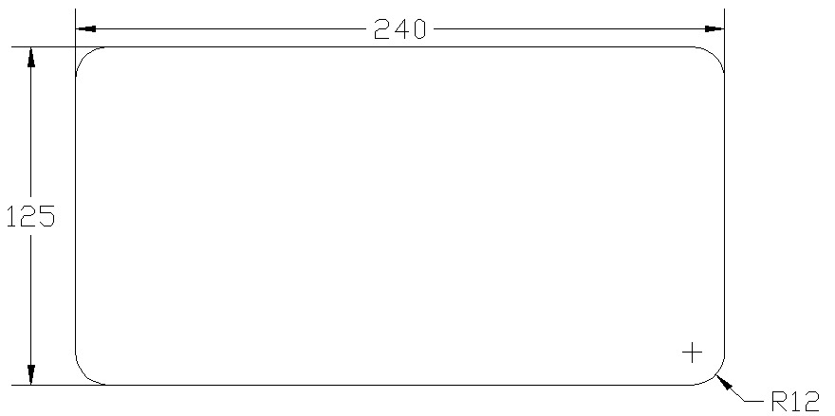
الغاية من التمرين :
التعرف إلى كيفية انتقاء الأوامر إما من أشرطة الأدوات أو القوائم و بداية التمرس على التعامل مع البرنامج

الخطوات المتبعة :
- رسم المستطيل :
- بعد فتح البرنامج نضغط على الزر أو نختار الأمر Create Rectangle من القائمة Create
- بعد اختيار الأمر نحدد طول و عرض المستطيل من خلال الحقلين كما في الشكل المجاور فالأول للعرض و الثاني للطول 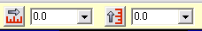
- تحديد إحداثيات زاوية المستطيل الأولى من خلال كتابة الإحداثيات في الحقل المخصص
- صنع الزوايا الدائرية :
- نختار الأمر Fillet إما من الزر أو نختار الأمر Fillet Entities من القائمة Fillet من القائمة Create
- بعد اختيار الأمر نقوم بضبط نصف القطر للقوس من خلال المربع 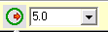
- نقوم بتحديد الزاوية المراد صنع القوس لها بالتتالي

- التمرين الثاني : رسم جسم ثنائي البعد و صنع مسار التشغيل المناسب ثم التعديل عليه
المطلوب :
رسم الشكل التالي المبين بالرسم و بالأبعاد :
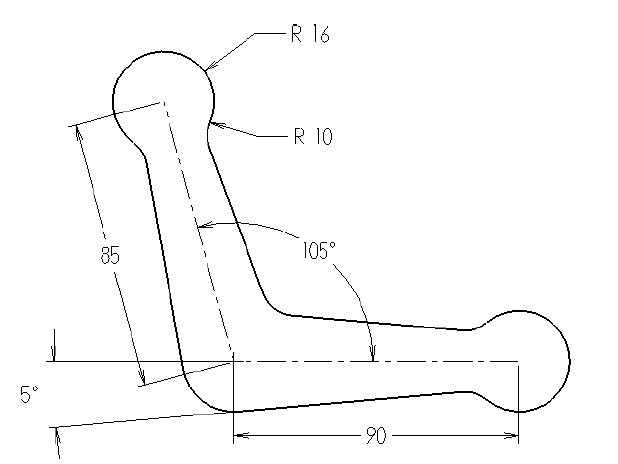
الغاية من التمرين :
بدء التأقلم مع البرنامج و التعرف إلى كيفية صنع مسار تشغيل

الخطوات المتبعة :
- رسم الشكل :
- اختيار الأمر Point لتحديد نقطة التقاطع للمستقيمين إما من الرمز أو اختيار الأمرCreate Point Position من القائمة Point من القائمة الرئيسية Create و ندخل إحداثيات النقطة ( 75,75 ) في حقل الإحداثيات.
- الضغط على الزر أو اختيار الأمر Create Line Endpoint من القائمة Line من القائمة الرئيسية Create ثم النقر فوق النقطة لاختيار النقطة الأولى للمستقيم ثم كتابة طول الخط الذي يساوي ( 90mm ) في حقل طول الخط و (0 Degree ) في حقل زاوية الميلان للخط كمـا في الشكل 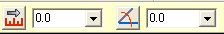
- نكرر الأمر ونضغط على النقطة نفسها ثم نضع طول الخط ( 85mm ) و زاويته ( 105 Degree )
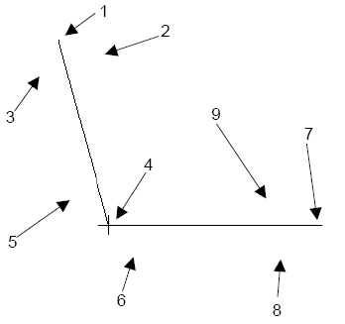
- اختيار أمر رسم قوس بالضغط على الزر أو نختار الأمر Create Arc Polar من القائمة Arc من القائمة الرئيسية Create ثم إدخال قيمة نصف القطر ( 16mm ) في الحقل المجاور ثم الضغط على النقاط التالية بالترتيب

- اختيار التعليمة Rotate بالضغط على الزر أو الأمر Xform Rotate من القائمة الرئيسية Xform بعد الضغط على الخط الأفقي فيظهر صندوق الحوار في الشكل المبين في الصفحة التالية فنضغط على الزر لاختيار مركز التدوير كما في الشكل المبين في الصفحة التالية أيضاً

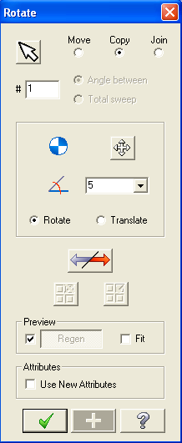
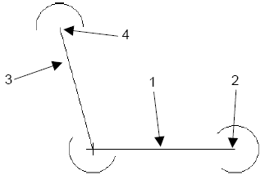

يجب مراعاة اختيار الخيار Copy ثم ضغط
إشارة صح

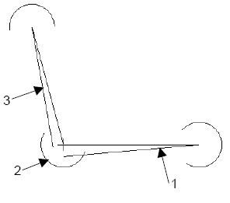
- نختار أمر إنشاء موازي بالضغط على الزر أو اختيار الأمر Create Line Parallel من القائمة Line من القائمة الرئيسية Create ثم الضغط على الخيار ثم الضغط على الخط ثم القوس كما في الشكل المجاور
- حذف الخطين 1 و 3

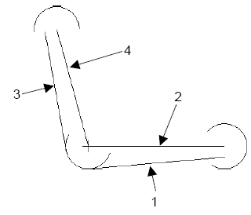
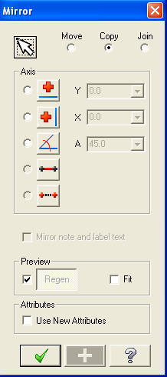
- نقوم بتحديد الخط رقم 1 كمه في الشكل المجاور فيظهر صندوق الحوار التالي نحدد الخيار Copy ثم نضغط الزر و نختار الخط رقم 2 ثم إشارة صح و نكرر نفس العملية للخط رقم 3
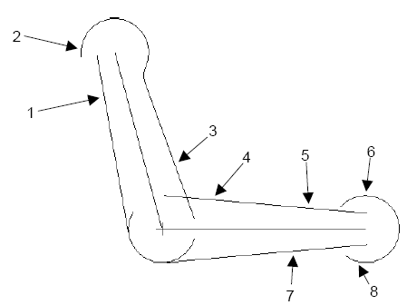
- نختار الأمر Fillet كمـا ورد فـي التمرين السابق و نحدد نصف القطر 10 مـم و نحدد الأماكن التالية لتنفيذ هذا الأمر
- اختيار التعليمة Trim 3 Entity من خلال الزر أو الأمر Trim/Break من القائمة Trim/Break من القائمة الرئيسية Edit و تحديد الخط رقم 1 ثم الخط رقم 7 كما في الشكل السابق ثم القوس الموجود بينهما
- حذف الخطين المساعدين و النقطة من خلال الأمر Delete و رمزه أو تحديد العناصر ثم ضغط F5 أو من شريط القوائم الأمر Delete من القائمة الرئيسية Edit
ملاحظة : يجب الانتباه إلا أنه يجب حفظ العمل بين الحين و الآخر كي لا نخسر ما قمنا به و نبدأ العمل من جديد
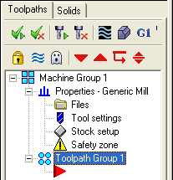
لبدء العمل على صنع مسار التشغيل يجب أولاً اختيار الآلة التي سوف نقوم بالعمل عليها ( فارزة – مخرطة – مكنة قص بالسلك – الخ .... ) لذا علينا أن نختار نوع الآلة من القائمة الرئيسية Machine Type ثم Mill ثم Default فنلاحظ ظهور مجموعة معطيات في حقل مدير المشاريع و من ثم نبدأ العمل بالخطوات التالية :

- اختيار الأمر Contour Toolpath من القائمة الرئيسية Toolpath
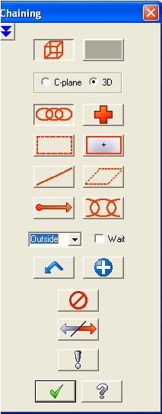
- يظهر صندوق الحوار المجاور فنقوم بالضغط أي ضلع من أضلاع الشكل الذي رسمناه سابقاً ثم نختار إشارة صح فيظهر صندوق حوار آخر نقوم بتحديد نوع و قطر الأداة و سرعة الدوران و التغذية و عمق القطع و غيرها من المعطيات التي تلزمنا للتشغيل و بعد ملئ المعطيات المطلوبة نضغط إشارة صح فينتج لدينا مسار التشغيل لمحيط هذه القطعة من الخارج

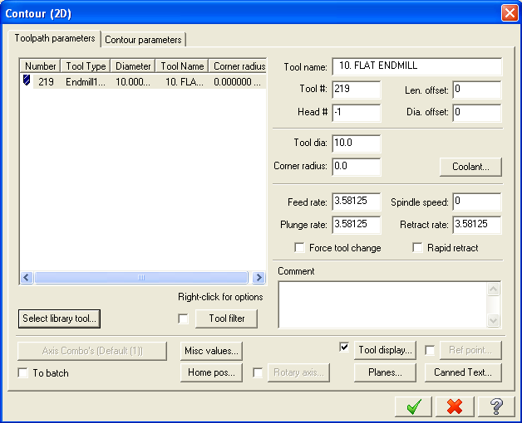
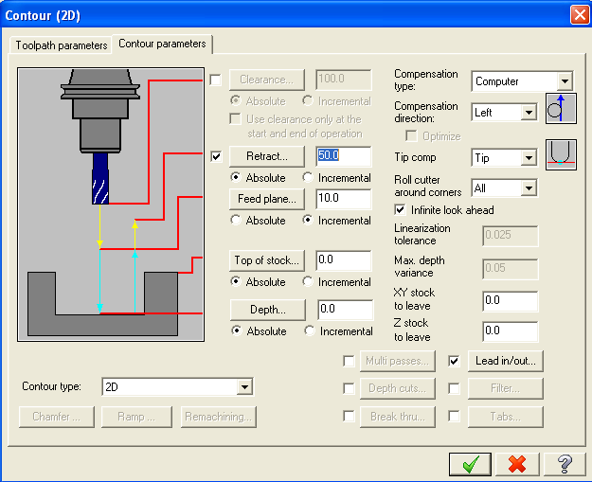
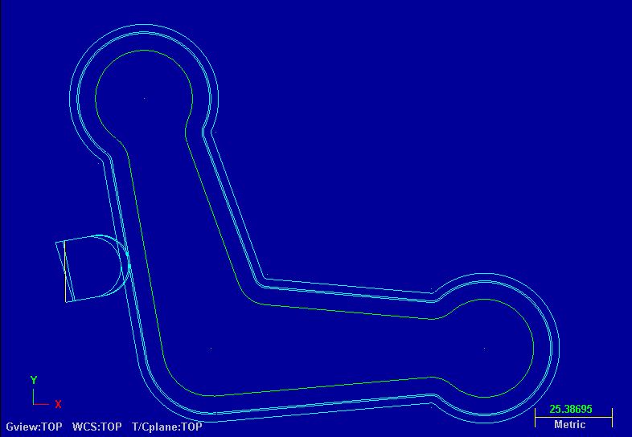
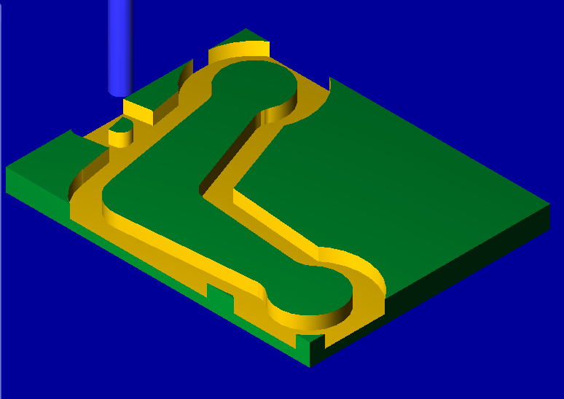

- التمرين الثالث : نسخ العمليات بغرض تكرار المراحل :
المطلوب :
قم باستخدام الملف السابق لتنفيذ هذا التمرين بصنع ما يلي :
- دارة تخشين بأداة فرز عمودية بقطر 25 مم
- دارة تخشين بأداة فرز عمودية بقطر 10 مم
- دارة تنعيم بأداة فرز عمودية بقطر 10 مم
- شمفرة للمحيط الخارجي بأداة شمفرة 10× 45ْ
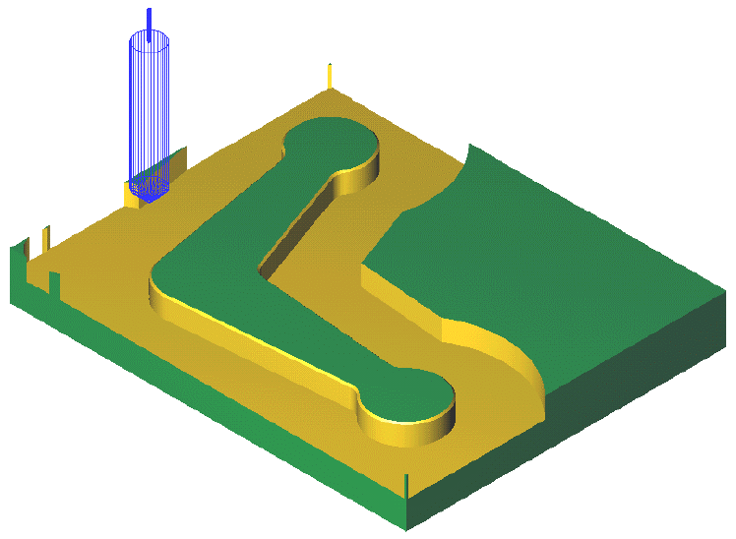
الغاية من التمرين :
زيادة خبرة المتدرب على استخدام خصائص البرنامج في تسهيل و سرعة العمل

الخطوات المتبعة :
- نقوم بالضغط بالزر الأيمن على مجلد عملية الفرز من القسم الخاص بإدارة المشروع مع السحب للأسفل ثم الإفلات فتظهر قائمة نأخذ منها الخيار Copy after فيقوم بإنشاء مسار جديد مطابق للمسار الأول و نكرر العملية حتى نحصل على أربعة مسارات.
- نسمي الأول En-25-R والثاني En-10-R والثالث En-10-F والرابع Ch-10-45
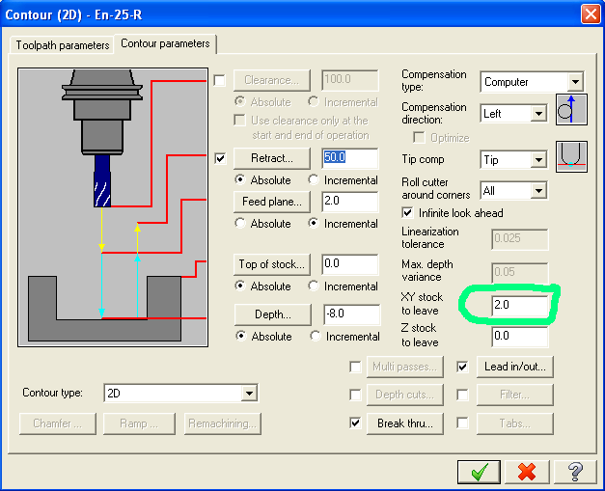
- نعدل المسار الأول (En-25-R) بالضغط على الخيار Parameter من ضمن تشعب هذا المسار من لوحة إدارة المشاريع ثم اختيار أداة جديدة من مكتبة الأدوات بقطر 25مم و نحدد قيمة 1مم في الحقل XY Stock to leave ثم نضغط موافق
- نعدل المسار الثاني (En-10-R ) بالضغط على الخيار Parameter من ضمن تشعب هذا المسار من لوحة إدارة المشاريع ثم اختيار أداة جديدة من مكتبة الأدوات بقطر 10مم و نحدد قيمة 0.5مم في الحقل XY Stock to leave ثم نضغط موافق
- نعدل المسار الثالث ( En-10-F ) بالضغط على الخيار Parameter من ضمن تشعب هذا المسار من لوحة إدارة المشاريع ثم اختيار أداة جديدة من مكتبة الأدوات بقطر 10مم ثم موافق
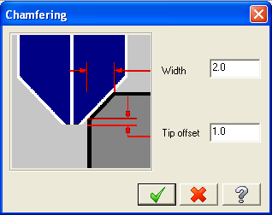
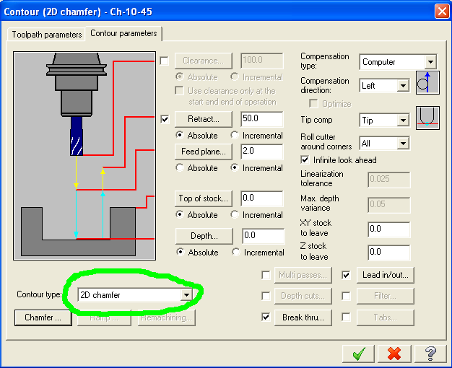
- نعدل المسار الرابع (Ch-10-45 ) بالضغط على الخيار Parameter من ضمن تشعب هذا المسار من لوحة إدارة المشاريع ثم اختيار أداة جديدة من مكتبة الأدوات بقطر 10مم و نختار نوع العملية عملية شمفرة باختيار الخيار 2D Chamfer من الحقل Contour Type ثم نحدد مقدار الشمفرة من خلال الضغط على الزر Chamfer ليظهر معنا صندوق حوار جديد فندخل قيمة الشمفرة و مسافة خلوص للأداة تحت الشمفرة حيث width عرض الشمفرة و تساوي 2مم في مثالنا هذا و Tip Offset مسافة خلوص للأداة و تساوي 1مم كما في الشكل المجاور

- بعد الانتهاء نضغط الخيار verify لعرض التمثيل البياني للتمرين

- التمرين الرابع : عكس التمرين و مسار التشغيل باستخدام الأمر Mirror
المطلوب :
قم باستخدام الملف السابق لتنفيذ هذا التمرين بصنع ما يلي :
- صنع نسخة ثانية و متناظرة مع الشكل السابق
- تشغيل الشكل الجديد دون الحاجة للعودة للتشغيل من البداية
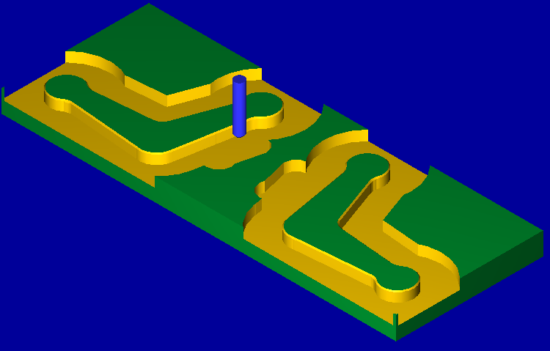
الغاية من التمرين :
زيادة خبرة المتدرب على استخدام خصائص البرنامج في تسهيل و سرعة العمل

الخطوات المتبعة :
- صنع نسخة ثانية و متناظرة مع الشكل السابق :
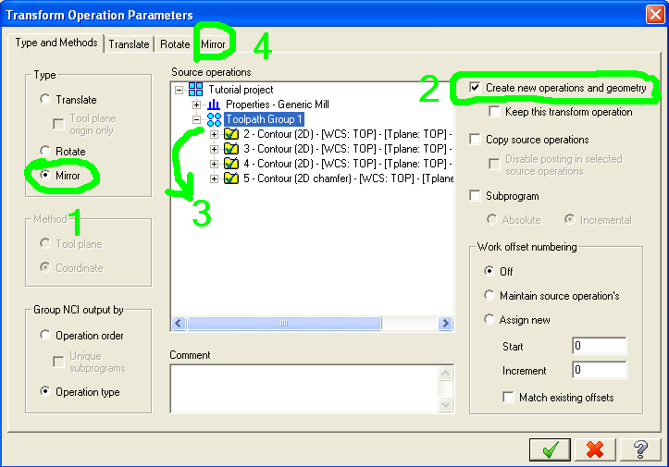
نختار الأمر Transform Toolpath من القائمة الرئيسية Toolpaths . يظهر لنا صندوق الحوار التالي
- نحتار وضع Mirror
- نختار Create new operations and geometry
- نحدد كافة عناصر المشروع
- نضغط على صفحة إعدادات الأمر Mirror و نختار الخيار Reverse toolpath ثم موافق

- التمرين الخامس : تدوير التمرين و مسار التشغيل باستخدام الأمر Rotate
المطلوب :
رسم الشكل التالي المبين بالرسم و بالأبعاد :
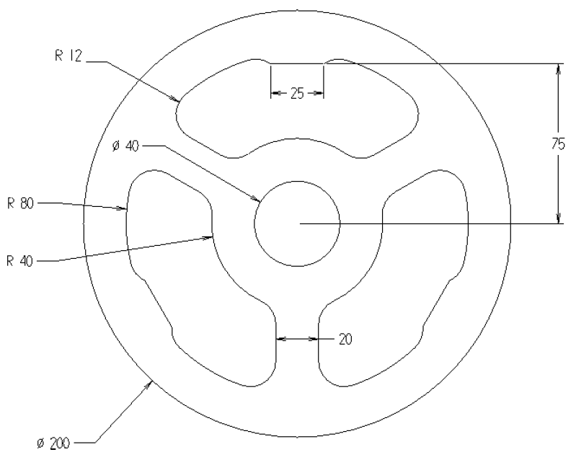
الغاية من التمرين :
زيادة المهارة في التعامل مع البرنامج

الخطوات المتبعة :
- التصميم :
- نأخذ الأمر Circle إما من الرمز أو نختار الأمر Create Circle Center Point من القائمة Arc من القائمة الرئيسية Create ثم نضع قيمة إحداثيات المركز 0,0 في حقل الإحداثيات و نحدد قيمة القطر 200مم ثم نضغط على الأمر تطبيق
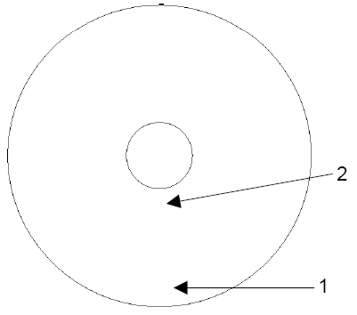
- نكرر الأمر السابق لكن بقطر 40مم
- نقوم برسم خط شاقولي باختيار أمر Line كما ورد سابقاً ثم نحدد الخيار Vertical بالضغط على الرمز نحدد قيمة إحداثيات 10مم على المحور X ثم نختار نقطة بداية الخط ثم نقطة نهاية الخط كما في الشكل المجاور
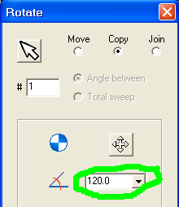
- نقوم بإنشاء خط آخر بنفس الأسلوب السابق لكن بإحداثيات -10 mm على المحور X
- نختار الأمر Xform Rotate من القائمة الرئيسية Xform أو بالضغط على الرمز ثم نختار الخط اليساري ثم موافق نقوم بإدخال قيمة الزاوية 120 درجة كما في الشكل المجاور
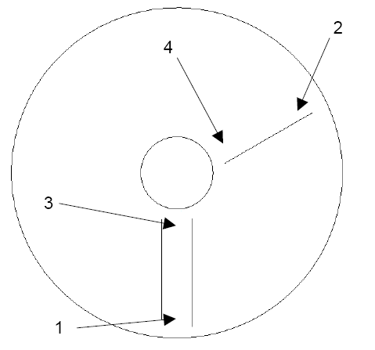
- نختار الأمر Create Arc Polar ونحدد إحداثيات المركز 0,0 و نصف القطر 80 mm ثم نضغط أسفل الخط اليميني الشاقولي ثم يمين الخط المائل كما في الشكل المجاور ثم نضغط تطبيق و ننشأ قوس آخر بنصف قطر 40 mm و نختار الأطراف الأخرى لنفس الخطوط
- نختار الأمر Fillet بنصف قطر 12مم كما ورد سابقاً ونقوم بدمج الزوايا بين الأقواس و الخطوط
- نصنع خط مستقيم بإحداثيات البداية -12.5,75 و إحداثيات النهاية 12.5,75
- نأخذ الأمر Xform Rotate و نختار الخيار Move و نضع قيمة الزاوية -120
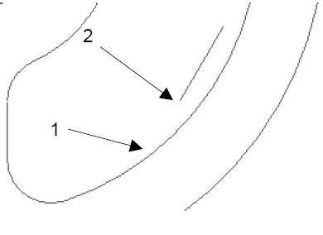
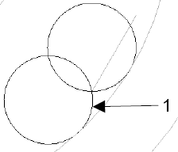
- نختار الأمر Create Arc Tangent من القائمة Arc من القائمة الرئيسية Create نحدد الخيار Tangent point و نصف القطر 12مم ثم نختار القوس و نهاية الخط الجديد كم في الرسم المجاور ثم نختار القوس الصغير كما في الشكل المجاور
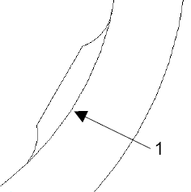
- نكرر الخطوة السابقة لرسم القوس للجهة الأخرى
- نأخذ الأمر Trim/Break من القائمة Edit أو من الرمز نختار نوع القص بين عنصرين و نقص التقاء القوسين مع القوس المماس
- نكرر الحفر الناتج على ثلاث عناصر بزاوية 120 درجة مع اختيار الخيار نسخ
- التشغيل :
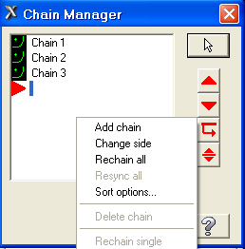
- نختار الأمر Pocket Toolpath من القائمة Toolpaths نحدد محيط الشكل الداخلي ثم موافق
- نقوم بتعديل قيم الدارة ثم موافق
- نقوم بالضغط ضمن مدير المشاريع على الخيار ثم نضغط بالزر الأيمن ضمن الشكل التالي ثم نختار Add Chain و نحدد العنصرين المشابهان للشكل المشغل ثم موافق
- نضغط تحديث المسار
ملاحظة : يجب الانتباه إلا أنه يجب حفظ العمل بين الحين و الآخر كي لا نخسر ما قمنا به و نبدأ العمل من جديد

- التمرين السادس : تدوير مسار التشغيل بغرض التكرار
المطلوب :
رسم الشكل التالي المبين بالرسم و بالأبعاد :
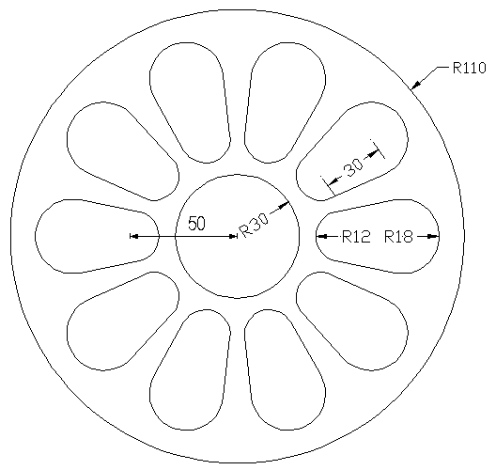
الغاية من التمرين :
زيادة المهارة في التعامل مع البرنامج

الخطوات المتبعة :
- رسم الشكل السابق بأبعاده
- نختار الأمر Pocket Toolpath من القائمة Toolpaths نحدد محيط الشكل الداخلي ثم موافق
- نقوم بتعديل قيم الدارة ثم موافق
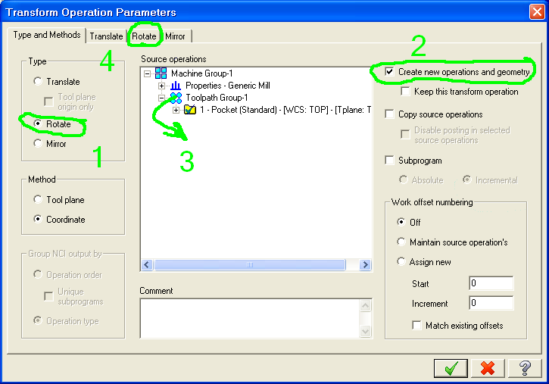
- نختار الأمر Transform Toolpath من القائمة الرئيسية Toolpaths

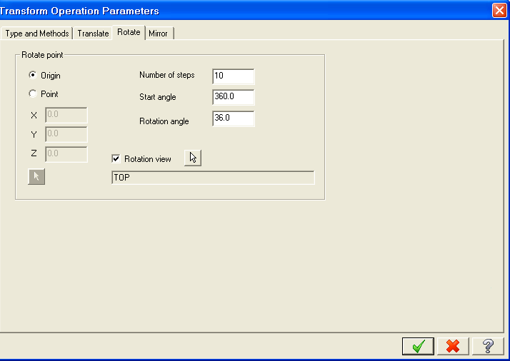

- نحدد عدد مرات التكرار و زاوية التكرار الكاملة و الزاوية بين خانتين ثم موافق فنلاحظ تكرار عمليات التشغيل

- التمرين السابع : صنع مسار تشغيل لعملية التثقيب :
المطلوب :
افتح التمرين التالي ( EX7 ) و اصنع دارة تثقيب له و قم بتفريغه
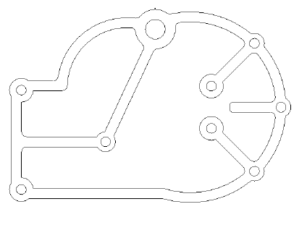
الغاية من التمرين :
التعرف على دارة التثقيب و دارة التفريغ

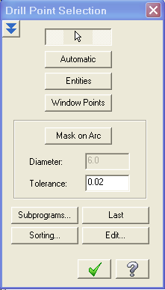
الخطوات المتبعة :
- صنع دارة تثقيب :
- افتح الملف المرفق ( EX7 )
- نأخذ أمر إنشاء نقطة
- نرسم نقاط في كافة مراكز الدوائر
- نختار الأمر Drill Toolpath من القائمة Toolpaths نحدد كافة النقاط من خلال الخيار Window Points ثم موافق فتظهر نافذة جديدة فنختار الأداة و عمق القطع ثم موافق
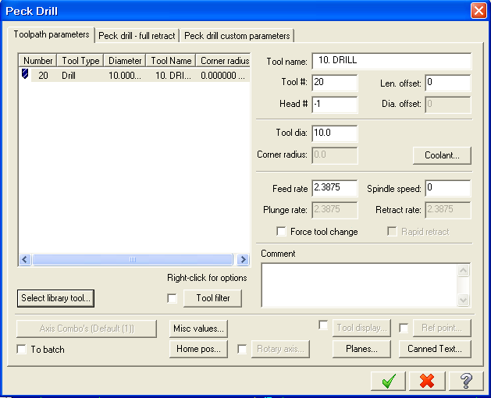
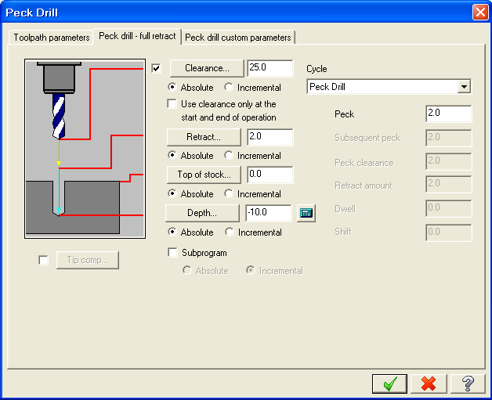

- التمرين الثامن : التثقيب على عدة مستويات للمحور Z :
المطلوب :
- افتح التمرين التالي ( EX8 ) وقم بصنع دارة تثقيب له
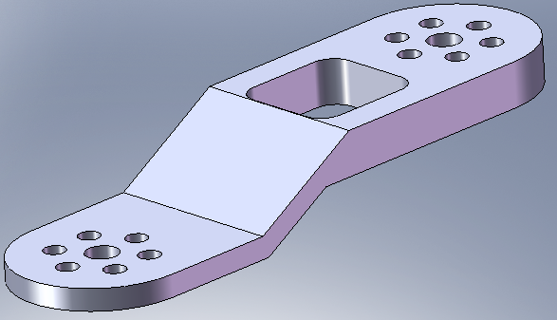

الخطوات المتبعة :
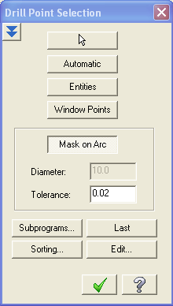
- بعد فتح التمرين نختار الأمر Drill Toolpath من القائمة الرئيسية Toolpaths يظهر لدينا صندوق الحوار المجاور فنختار الخيار (Mask on Arc ) كما هو موضح ثم ننقر على أحد الدوائر ثم حدد كافة الدوائر ضمن مربع تحديد بالنقر و السحب ثم نضغط زر الموافقة ثم نضغط الزر Sorting و نختار أسلوب التثقيب الأنسب ثم نضغط موافق .
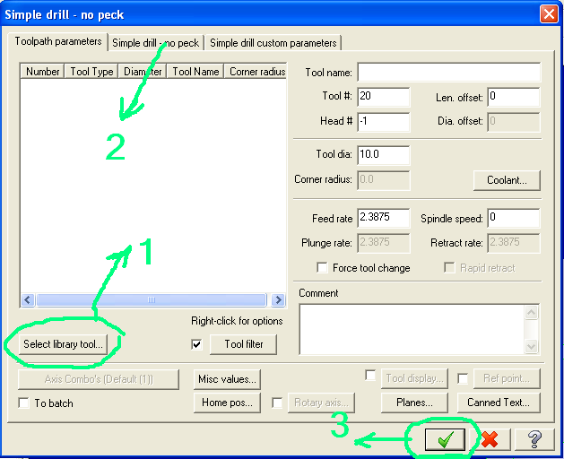
فيظهر صندوق حوار عملية التشغيل التالي :

نختار من مكتبة الأدوات ( اختيار رقم 1 ) أداة تثقيب قطر 6مم ثم موافق فننتقل للاختيار رقم 2 و نملأ الحقول ثم نضغط على الخيار رقم 3 للموافقة على كل التعديلات

- لإجراء ثقبين كبيرين نكرر العملية لكن دون تحديد الخيار Mask on Arc و نختار الدائرة الأولى ثم الأخرى و نختار أداة بقطر أكبر و لتكن 12مم ثم موافق
- لإجراء دارة تفريغ للثقبين الكبيرين نختار الأمر Pocket ثم نحدد الدائرة الأولى ثم نختار الأداة و نملأ الحقول الخاصة بالتشغيل ثم موافق
- نجري نفس العملية السابقة و نراعي اختلاف القيم في المستويات
- نقوم بنسخ الإجراء السابق و تعديل الشكل المشغل بالضغط على الشكل و حذف الشكل السابق و إضافة المستطيل ثم موافق.

- التمرين التاسع : تخريج برنامج التشغيل و تعديله
نقوم بفتح التمرين السابق و إجراء ما يلي :
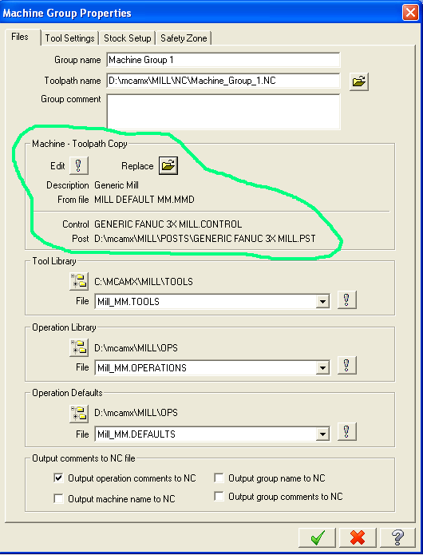
- التأكد من نوع الآلة من أجل صحة التخريج كما في الشكل

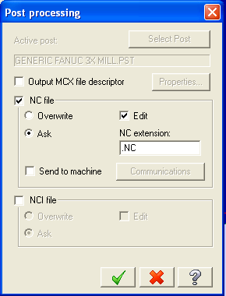
- التأكد من صحة صفر القطعة
- القيام بإجراء التمثيل البياني مع وجود الأداة
- عند تخريج البرنامج يجب مراعاة العناصر المختارة لأنه سيتم تخريج كل ما هو محدد
- نقوم بتحديد العملية المراد تخريج البرنامج المخصص لها ثم ضغط الزر فتظهر نافذة حوار تسأل عن نوع الملف و هل تريد تحرير الملف بعد التخريج فنضغط موافق
- بعد الضغط على موافق يظهر صندوق حوار من أجل حفظ الملف فنكتب اسم الملف و نحدد الموقع ثم موافق
- بعد الضغط على الزر Save تظهر النافذة التالية لتحرير البرنامج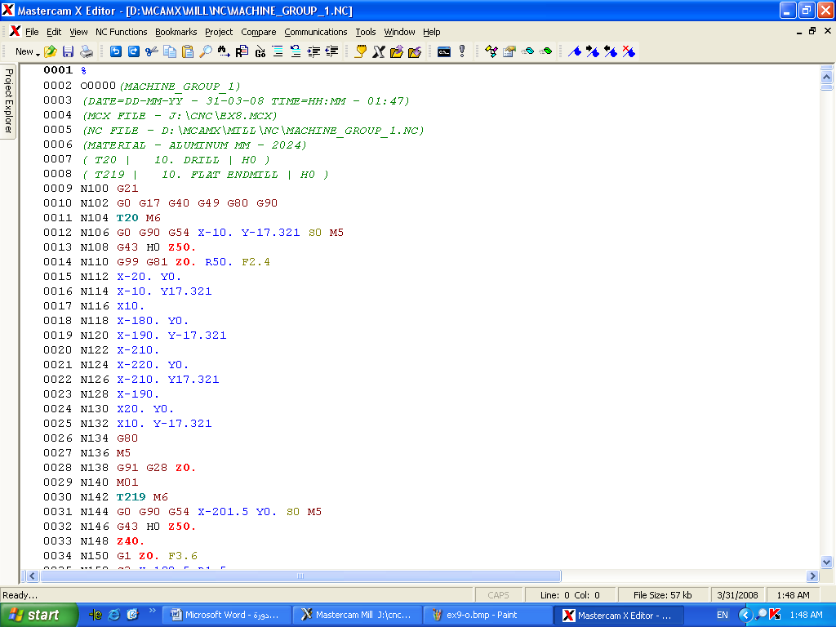
نقوم بتحرير البرنامج ثم حفظه و تصديره إلى الآلة إما عن طريق كبل اتصال أو قرص مرن

